**Tarefa de Fuzzy**

Grupo: Caique Noboa

Giovanni Forastieri

**1. Qual modelo de física utilizou para criar o modelo (para**

**fundamentar a definição de constantes, variáveis e regras**

**utilizadas)? Explique.**

Considerou-se que quanto mais pesado mais forte precisa ser o

empurrão, independente do tamanho. E quanto mais alto mais fácil de empurrar

pois menos equilíbrio o oponente possui.

**2. Quais as variáveis de entrada com seus termos linguísticos e**

**funções de pertinência utilizadas?**

As variáveis de entrada são ‘alturaʼ (baixo, medio, alto) e ‘massaʼ (magro,

normal, pesado). Suas funções de pertinência são:

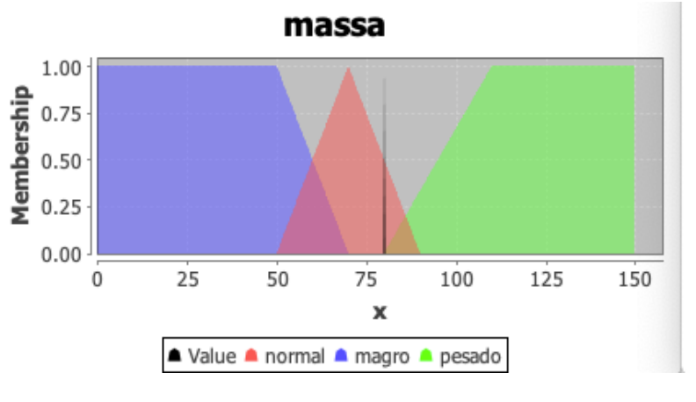

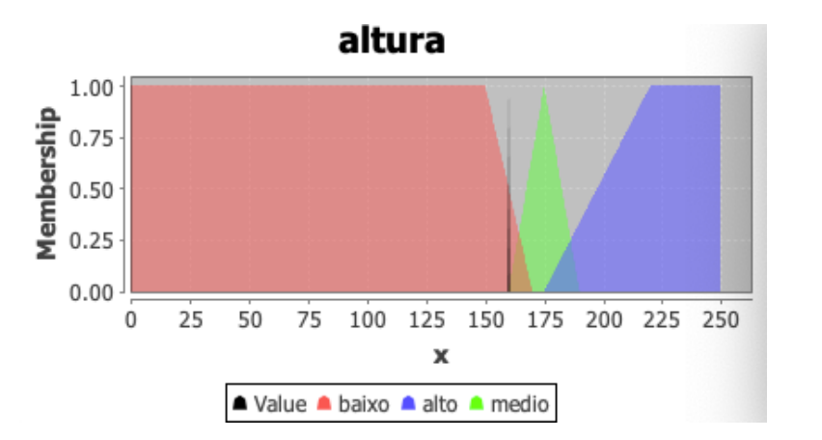

**3. Qual a variável de saída com seus termos linguísticos e**

**funções de pertinência?**

A variável de saída é ‘empurraoʼ (fraco, medio e forte). Sua função de

pertinência é:

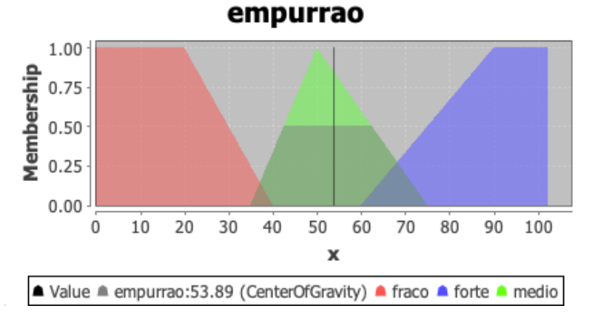

**4. Qual o método utilizado para definição das regras Fuzzy?**

Centro de gravidade.

**5. Quais foram as regras fuzzy definidas?**

Se for magro e baixo então empurrao é fraco;

Se for pesado então empurrao é forte;

Se for normal e alto então empurrao é medio;

Se for magro e alto então empurrao é fraco;

Se for normal e baixo então empurrao é medio;

**6. Quais foram os operadores de inferência utilizados pelo**

**sistema fuzzy?**

**a. agregação do antecedente de cada regra:**

Função ‘minʼ para ‘andʼ e ‘maxʼ para ‘orʼ.

**b. ativação do consequente de cada regra:**

Função ‘minʼ.

**c. acumulação ou composição do resultado final:**

Função ‘maxʼ.

**d. desfuzificação do resultado:**

Centro de gravidade.

**7. Como o agente utilizou a saída do sistema fuzzy para**

**determinar a intensidade do empurrão?**

O agente passava a altura e a massa do oponente, e o sistema fuzzy retornava a intensidade do empurrão.

**8. Descreva como você avaliou o desempenho da tomada de**

**decisão fuzzy do jogo (deve ser comparativo).**

Comparando com a nossa função “intensidade_empurrao_real”. Para todo inimigo enfrentado foi calculado o valor real e o valor do sistema fuzzy. Consideramos que se o valor do sistema fuzzy fosse maior, o agente acertaria a intensidade.

Isso poderia causar verdadeiros falsos, pois se o sistema fuzzy retornasse uma intensidade muito acima, iria acertar, então bastaria sempre retornar um número muito alto para ter 100% de sucesso. Por conta disso fizemos um cáculo de erro para cada intensidade também.

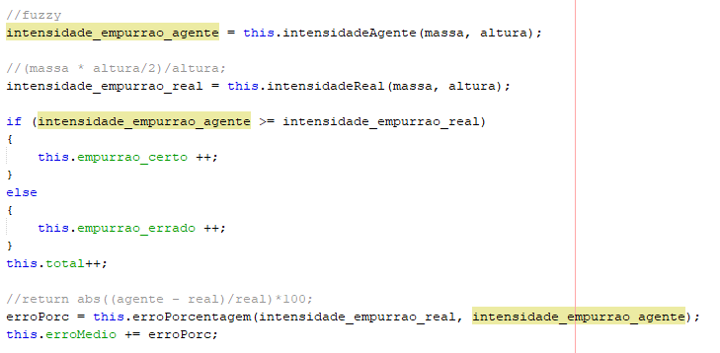

**9. Qual foi o desempenho obtido?**

A linha “Erro % do agente” é o quanto o agente errou na intensidade na média (se era 100, e ele disse 110, errou 10%).

|  |  |  |  |  |  |
| --- | --- | --- | --- | --- | --- |
|  | 1 Iteração | 2 Iteração | 3 Iteração | 4 Iteração | 5 Iteração |
| Erros | 316 | 207 | 237 | 201 | 191 |
| Acertos | 784 | 493 | 563 | 499 | 509 |
| Totais | 1100 | 700 | 800 | 700 | 700 |
| Porcentagem de Acertos | 71,27% | 70.42% | 70.37% | 71.28% | 72.71% |
| Erro % do agente | 17.12% | 17.22% | 18.37% | 17.72% | 17.49% |